SỞ GIÁO DỤC VÀ ĐÀO TẠO  THÀNH PHỐ HỒ CHÍ MINH  TRƯỜNG THCS & THPT BÁC ÁI  _____________________  Mã đề: I  ĐỀ CHÍNH THỨC | KIỂM TRA CUỐI KÌ HỌC KỲ II  NĂM HỌC 2022-2023  MÔN : VẬT LÝ – LỚP: 11  Thời gian làm bài: 45 phút  (không kể thời gian phát đề)
Họ, tên học sinh: Số báo danh:
A. PHẦN TRẮC NGHIỆM 16 CÂU : (4đ)
Câu 1: Điều nào sau đây sai khi nói về thấu kính hội tụ?
A. Vật nằm trong khoảng f < d < 2f cho ảnh thật nhỏ hơn vật.
B. Vật nằm trong khoảng 2f < d <∞ cho ảnh thật nhỏ hơn vật.
C. Vật nằm trong khoảng 0 < d < f cho ảnh ảo lớn hơn vật.
D. Vật ảo cho ảnh thật nhỏ hơn vật.
Câu 2: Khi ánh sáng đi từ nước (n = 4/3) sang không khí, góc giới hạn phản xạ toàn phần có giá trị là
A. i_{gh} = 48⁰35’. B. i_{gh} = 41⁰48’ C. i_{gh} = 38⁰26’ D. i_{gh} = 62⁰44’
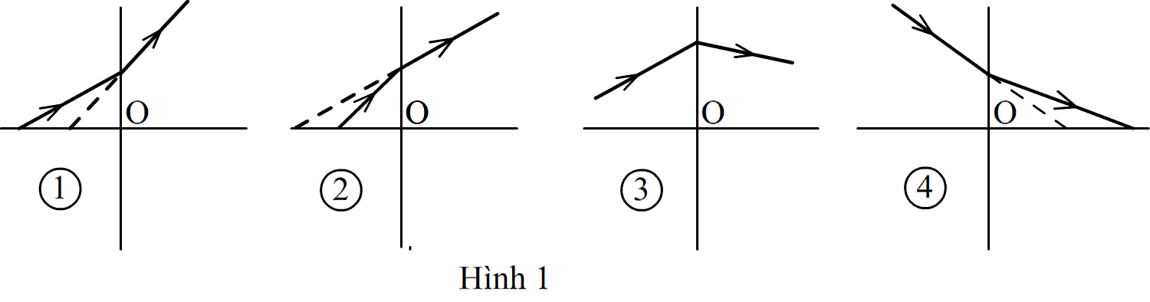
Câu 3: Có 4 thấu kính với đường truyền của một tia sáng như trong hình 1. Hãy cho biết thấu kính nào là thấu kính hội tụ?
A. (1) B. (3) và (4)
C. (2) và (3) D. (4)
Câu 4: Cho chiết suất của nước là ; của benzen là 1,5 và của thủy tinh là 1,8. Hiện tượng phản xạ toàn phần có thể xảy ra khi chiếu ánh sáng từ
A. nước vào thủy tinh. B. benzen vào thủy tinh
C. chân không vào thủy tinh D. benzen vào nước
Câu 5: Chọn câu đúng. Ảnh của một vật qua thấu kính phân kì là một
A. ảnh thật nhỏ hơn vật.
B. ảnh ảo cùng chiều lớn hơn với vật.
C. ảnh ảo ngược chiều nhỏ hơn vật.
D. ảnh ảo cùng chiều nhỏ hơn vật.
Câu 6: Phát biểu nào sau đây là không đúng? Chiếu một chùm sáng vào mặt bên của một lăng kính đặt trong không khí:
A. Góc tới r’ tại mặt bên thứ hai bé hơn góc ló i’
B. Chùm sáng bị lệch đi khi đi qua lăng kính
C. Góc khúc xạ r tại mặt bên thứ nhất bé hơn góc tới i
D. Luôn luôn có chùm tia sáng ló ra khỏi mặt bên thứ hai.
Câu 7: Theo định luật khúc xạ ánh sáng, khi tia sáng truyền từ môi trường kém chiết quang sang môi trường chiết quang hơn thì:
A. Góc khúc xạ lớn hơn góc tới B. Góc khúc xạ nhỏ hơn góc tới.
C. Góc khúc xạ bằng hai lần góc tới D. Góc khúc xạ bằng góc tới.
Câu 8: Khi một tia sáng truyền từ môi trường trong suốt (1) sang môi trường trong suốt (2), thì tia khúc xạ
A. lệch xa pháp tuyến hơn so với tia tới nếu môi trường (2) chiết quang hơn (1).
B. lệch gần pháp tuyến hơn so với tia tới nếu môi trường (2) chiết quang kém hơn (1).
C. lệch gần pháp tuyến hơn so với tia tới nếu môi trường (2) chiết quang hơn (1).
D. luôn luôn lệch gần pháp tuyến hơn tia tới.
Câu 9: Khi ánh sáng truyền từ môi trường có chiết suất nhỏ sang môi trường có chiết suất lớn hơn thì:
A. Góc khúc xạ luôn luôn lớn hơn góc tới.
B. Góc khúc xạ có thể lớn hơn .
C. Không thể xảy ra hiện tượng phản xạ toàn phần.
D. Hiện tượng phản xạ toàn phần luôn xảy ra.

Câu 10: Một tia sáng từ S trước thấu kính, qua thấu kính (L) cho tia ló như hình vẽ. Thấu kính đã cho là
x
y
S
O
(L)
A. thấu kính phân kỳ, vật thật S cho ảnh ảo.
B. thấu kính phân kỳ, vật thật S cho ảnh thật.
C. thấu kính hội tụ, vật thật S cho ảnh thật.
D. thấu kính hội tụ, vật thật S cho ảnh ảo.
Câu 11: Chiếu một chùm sáng song song tới thấu kính thấy chùm ló là chùm phân kì coi như xuất phát từ một điểm nằm trước thấu kính và cách thấu kính một đoạn 25 (cm). Thấu kính đó là
A. thấu kính phân kì có tiêu cự f = 25 (cm) B. thấu kính hội tụ có tiêu cự f = - 25 (cm)
C. thấu kính phân kì có tiêu cự f = - 25 (cm). D. thấu kính hội tụ có tiêu cự f = 25 (cm)
Câu 12: Chọn phát biểu đúng về số phóng đại ảnh k của thấu kính phân kì (chỉ xét trường hợp vật thật)
A. k > 1 B. 0 < k < 1 C. D.
Câu 13: Qua một thấu kính, ảnh thật của một vật thật lớn hơn vật 2 lần và cách vật 36cm. Kết luận nào sau đây là đúng về thấu kính?
A. Thấu kính hội tụ, tiêu cự 8cm. B. Thấu kính phân kì, tiêu cự 24cm.
C. Thấu kính phân kì, tiêu cự 8cm. D. Thấu kính hội tụ, tiêu cự 24cm.
Câu 14: Lăng kính là một khối chất trong suốt
A. hình lục lăng. B. giới hạn bởi 2 mặt cầu.
C. có dạng hình trụ tròn. D. có dạng lăng trụ tam giác.
Câu 15: Chiết suất tuyệt đối của một môi trường truyền ánh sáng luôn
A. lớn hơn 0 B. lớn hơn 1 C. nhỏ hơn 1 D. bằng 1
Câu 16: Phát biểu nào sau đây là không đúng?
A. Phản xạ toàn phần chỉ xảy ra khi ánh sáng đi từ môi trường chiết quang hơn sang môi trường chiết quang kém
B. Phản xạ toàn phần xảy ra khi góc tới lớn hơn góc giới hạn phản xạ toàn phần i_{gh}
C. Khi có phản xạ toàn phần thì toàn bộ ánh sáng phản xạ trở lại môi trường ban đầu chứa chùm tia sáng tới
D. Góc giới hạn phản xạ toàn phần được xác định bằng tỉ số giữa chiết suất của môi trường kém chiết quang với môi trường chiết quang hơn.

-----------------------------------------------
B. PHẦN TỰ LUẬN : (6đ)
Câu 1: (1 đ) Một tia sáng đi từ thủy tinh có chiết suất bằng đến mặt phân cách giữa thủy tinh với không khí dưới góc tới i. Tính góc tới i để không có tia sáng ló ra không khí .
Câu 2: (2,0 đ): Một tia sáng đi từ không khí sang khối thủy tinh có chiết suất bằngvới góc tới.
2.1. Tính góc khúc xạ r.
2.2. Tính góc lệch D giữa tia khúc xạ và tia tới.
2.3. Vẽ hình minh họa
Câu 3: (3,0 đ): Một thấu kính hội tụ có tiêu cự 20 cm. Vật AB cao 3 cm, đặt cách thấu kính 15 cm.
3.1) Xác định vị trí, tính chất của ảnh A’B’.
3.2) Tính số phóng đại của ảnh. Ảnh và vật cùng chiều hay ngược chiều?
3.3) Ảnh A’B’ cao bao nhiêu cm?
3.4) Vẽ hình.

----------- HẾT ----------

(Học sinh không sử dụng tài liệu khi làm bài. Giám thị không giải thích gì thêm)

ĐÁP ÁN MÃ ĐỀ I

PHẦN TRẮC NGHIỆM (4đ)

Mã đề: 1

 | 1 | 2 | 3 | 4 | 5 | 6 | 7 | 8 | 9 | 10 | 11 | 12 | 13 | 14 | 15 | 16
A
B
C
D

B. PHẦN TỰ LUẬN (6đ)

Câu 1: (1đ)
Sini_{gh} = 1/n = 1/ => i_{gh} = 32,26⁰ 0,5 đ + 0,5đ
Câu 2: (2,0 điểm):
2.1 (0,5đ)
(0,5đ)
2.2 (0,25đ)
Thay số: (0,25đ)
2.3 Vẽ hình đúng (0,5đ)

Câu 3 (3,0 đ):
3.1) Vị trí, tính chất ảnh A’B’:
-60 cm (0,5đ)
Vì d’ < 0 nên A’B’ là ảnh áo, cách thấu kính 60 cm. (0,5đ)
3.2) Số phóng đại: (0,5đ)
Vì k > 0 nên ảnh và vật cùng chiều (0,25đ)
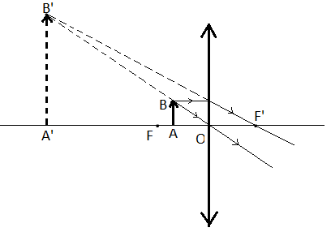
3.3) (0,5đ)
cm (0,25đ)
3.4) Vẽ hình:
(0,5đ)

